институт ОБЩЕСТВЕННОГО МНЕНИЯ «квалитас»


394036, г. Воронеж, пр. Революции, д. 44, к. 14
тел.: (473) 251-20-75, 251-90-75
E-mail: office@qualitas.ru
Internet: http://www.qualitas.ru
ИНН 3666065119
Расчётный счёт № 40702810613400101661 ЦЧ банк СБ РФ г. Воронеж

ЕЖЕМЕСЯЧНЫЙ БЮЛЛЕТЕНЬ
СОЦИОЛОГИЧЕСКИХ СООБЩЕНИЙ
ПО г. ВОРОНЕЖУ

№ 2020-10 (274)

При использовании информации ссылка на Институт
общественного мнения «Квалитас» обязательна.
В этом выпуске:

1 раздел: ПРОБЛЕМЫ КОРОНАВИРУСА В ЗЕРКАЛЕ ОБЩЕСТВЕННОГО МНЕНИЯ
- Какое настроение, по Вашему мнению, преобладает сегодня среди Ваших родных, друзей, коллег, знакомых?
- Скажите, Вы следите или не следите за новостями о распространении коронавирусной инфекции?
- Как Вы оцениваете доступность информации в СМИ о профилактике коронавируса?
- Опасаетесь ли Вы сейчас, что Вы сами или Ваши близкие могут заболеть коронавирусом?
- Пожалуйста, выберите из следующих суждений то, с которым Вы согласны в большей степени.
- Скажите, предпринимаете ли Вы какие-то меры, чтобы обезопасить себя и свою семью?
- Как Вы думаете, какие меры по борьбе с коронавирусной инфекцией власти Воронежской области должны предпринять в первую очередь?
- Если ситуация вокруг распространения коронавирусной инфекции в регионе потребует ужесточения ограничений и повторный переход к режиму самоизоляции, как Вы к этому отнесетесь?
- Массовая вакцинация от коронавируса планируется уже в следующем году. Планируете ли Вы сделать прививку от covid-19, если вакцинация будет бесплатной и добровольной?

2 раздел: ОЦЕНКА ПОЛОЖЕНИЯ ДЕЛ В ВОРОНЕЖСКОЙ ОБЛАСТИ
- Если говорить в целом, Вы довольны или не довольны положением дел в Воронежской области?
- Как Вам кажется, в целом ситуация в Воронежской области сейчас улучшается, ухудшается или практически не меняется?

3 раздел: ПРОБЛЕМЫ ПЛАТНЫХ ПАРКОВОК
- Скажите, пожалуйста, лично Вас затрагивает проблема платных парковок, и в какой степени?
- Скажите, пожалуйста, Вы одобряете или не одобряете введение платных парковок в центре города?
- Как Вы считаете, с момента ввода платных парковок удалось ли решить проблему перегруза центра города автотранспортом?
- Сейчас стоимость часа парковки составляет 40 рублей. Как Вы считаете, эта сумма велика или мала для автовладельцев?

4 раздел: МЕЖДУНАРОДНЫЙ ПЛАТОНОВСКИЙ ФЕСТИВАЛЬ: ПОСЛЕСЛОВИЕ
- Скажите, пожалуйста, Вы знаете, что-то слышали или впервые слышите о том, что в Воронеже в сентябре 2020 года проходил международный Платоновский фестиваль?
- Скажите, пожалуйста, посещали ли Вы культурные мероприятия в рамках Платоновского фестиваля?
- Скажите, что не позволило Вам принять участие в фестивале или ограничиться малым количеством мероприятий?
- Как Вы считаете, на кого рассчитана программа Платоновского фестиваля?
- К какому из трех суждений Вы склоняетесь в большей степени?

Редколлегия:

Н.А. Романович (главный редактор)
Ю.В. Митрофанов (редактор)
Ю.А. Дедова (руководитель полевого исследования)

опрос проведен 1, 2 разделы:

– 12 – 20 октября 2020 г., всего опрошен 1601 человек;
– метод: телефонное интервью;
– выборка репрезентативна для населения Воронежской области старше 18 лет по полу и возрасту.

опрос проведен 3, 4 разделы:

– 12 – 20 октября 2020 г., всего опрошено 604 человека;
– метод: телефонное интервью;
– выборка репрезентативна для населения г. Воронежа старше 18 лет по полу и возрасту.

ИНСТИТУТ ОБЩЕСТВЕННОГО МНЕНИЯ «квалитас». тел.: (473) 251-90-75, 251-20-75

Опрос проведён ИОМ "Квалитас" 12 – 20 октября 2020 года методом телефонного интервью.
Выборка репрезентативна для населения Воронежской области старше 18 лет по полу и возрасту.
Опрошен 1601 человек.

1 раздел: ПРОБЛЕМЫ КОРОНАВИРУСА В ЗЕРКАЛЕ ОБЩЕСТВЕННОГО МНЕНИЯ

Какое настроение, по Вашему мнению, преобладает сегодня среди Ваших родных, друзей, коллег, знакомых?
Таблица 1
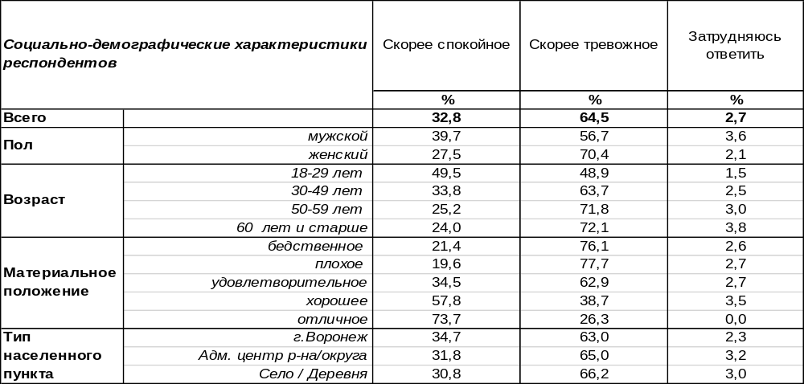
(Примечание: распределение ответов респондентов по строке составляет 100%)
Пандемия привнесла стресс в жизнь большинства жителей Воронежской области – 65% опрошенных заявили, что тревога превалирует среди их знакомых, друзей и родных. Уровень тревожности возрастает с 49% среди самых юных до 72% среди пожилых респондентов. Женщины чаще встревожены (70%), чем мужчины (57%). Ну, и чем крупнее населённый пункт, тем больше спокойствия мы там наблюдаем.
Тем не менее, каждый третий житель области сохраняет спокойствие. По мере повышения уровня дохода число спокойных людей увеличивается от 20% среди бедных до 74% среди богатых.
Три года назад на такой же вопрос отвечали жители областного центра [Бюллетень 2017-03]. Сравним ответы воронежцев в 2017 и в 2020 году.

Какое настроение, по Вашему мнению, преобладает сегодня среди Ваших родных,
друзей, коллег, знакомых - спокойное или тревожное?

Тревожность, как свидетельствуют психологи, есть симптом психического нездоровья. Если три года назад наше общество было «скорее здорово, чем больно», то условный диагноз нынешнему обществу: «скорее больно, чем здорово».
ИНСТИТУТ ОБЩЕСТВЕННОГО МНЕНИЯ «квалитас». тел.: (473) 251-90-75, 251-20-75
Опрос проведён ИОМ "Квалитас" 12 – 20 октября 2020 года методом телефонного интервью.
Выборка репрезентативна для населения Воронежской области старше 18 лет по полу и возрасту.
Опрошен 1601 человек.

Скажите, Вы следите или не следите за новостями о распространении коронавирусной инфекции (в регионе, стране и мире в целом)?
Таблица 2
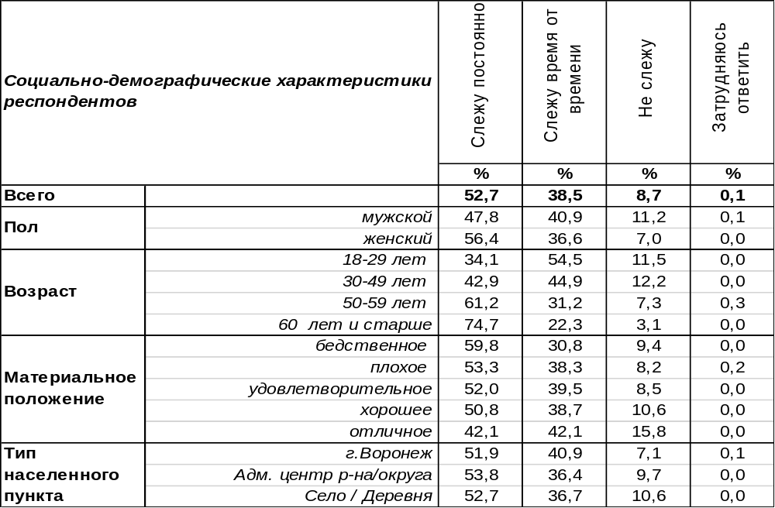
(Примечание: распределение ответов респондентов по строке составляет 100%)
Большинство жителей Воронежской области либо постоянно (53%), либо время от времени (39%) следят за новостями о распространении коронавируса. Чем старше респонденты, тем пристальнее их внимание к этому вопросу: от 34% среди молодежи до 75% среди пожилых людей отслеживают информацию о пандемии постоянно. Низкий уровень дохода тоже стимулирует рост неусыпного интереса к подобным новостям (от 42% среди богатых до 60% среди бедных респондентов).
Однако 9% населения региона полностью игнорирует информацию о коронавирусе. Молодые люди так поступают чаще (12%), чем те, кому уже минуло 60 лет (3%).
Этот же вопрос мы задавали жителям Воронежской области в апреле 2020 года. Сравним ответы.

Скажите, Вы следите или не следите за новостями о распространении коронавирусной
инфекции (в регионе, стране и мире в целом)?

Следует отметить, что пристальность внимания к новостям о распространении коронавируса несколько ослабла за полгода. Это и не удивительно – любая информация приедается: если её изучать каждый день, она, собственно, перестает быть новостью как таковой. Поэтому часть населения от постоянного отслеживания информации перешла к дискретному формату, а некоторые и вовсе оставили это занятие. Хотя вторая волна пандемии оказалась более свирепой, чем первая.
ИНСТИТУТ ОБЩЕСТВЕННОГО МНЕНИЯ «квалитас». тел.: (473) 251-90-75, 251-20-75
Опрос проведён ИОМ "Квалитас" 12 – 20 октября 2020 года методом телефонного интервью.
Выборка репрезентативна для населения Воронежской области старше 18 лет по полу и возрасту.
Опрошен 1601 человек.

Как Вы оцениваете доступность информации в СМИ о профилактике коронавируса (правила соблюдения личной гигиены, самоизоляции и пр.)?
Таблица 3
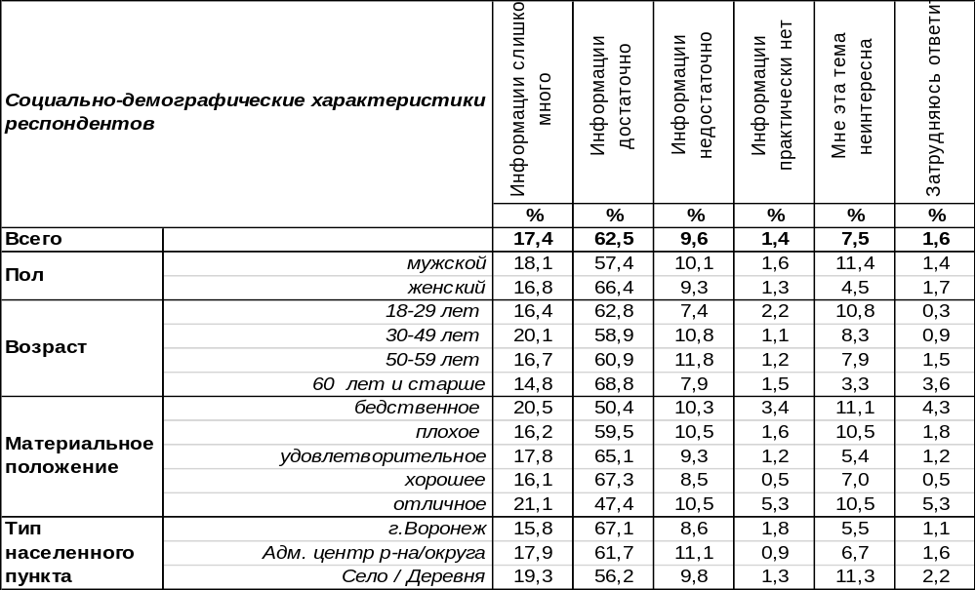
(Примечание: распределение ответов респондентов по строке составляет 100%)
В общей сложности 80% жителей Воронежской области вполне удовлетворены количеством получаемой о коронавирусе информации. Только 11% опрошенных заявили, что им подобной информации не достает. Сравним оценки доступности потока информации во время первой и второй волны коронавируса. О реакции населения на первую волну коронавируса можно узнать из апрельского опроса, результаты которого отражены в Бюллетене 2020-04.

Как Вы оцениваете доступность информации в СМИ о профилактике коронавируса
(правила соблюдения личной гигиены, самоизоляции и пр.)?

Весной 2020 года соотношение удовлетворенных и неудовлетворенных доступностью информации имело вид 86/9, а в октябре 2020 года – 80/11. И дело не в том, что поток информации снизился, а в том, что некоторые опрошенные просто потеряли интерес к этому предмету. В целом же результаты двух опросов практически идентичны, во всяком случае, разница не выходит за рамки погрешности измерения.
ИНСТИТУТ ОБЩЕСТВЕННОГО МНЕНИЯ «квалитас». тел.: (473) 251-90-75, 251-20-75
Опрос проведён ИОМ "Квалитас" 12 – 20 октября 2020 года методом телефонного интервью.
Выборка репрезентативна для населения Воронежской области старше 18 лет по полу и возрасту.
Опрошен 1601 человек.

Опасаетесь ли Вы сейчас, что Вы сами или Ваши близкие могут заболеть коронавирусом?
Таблица 4
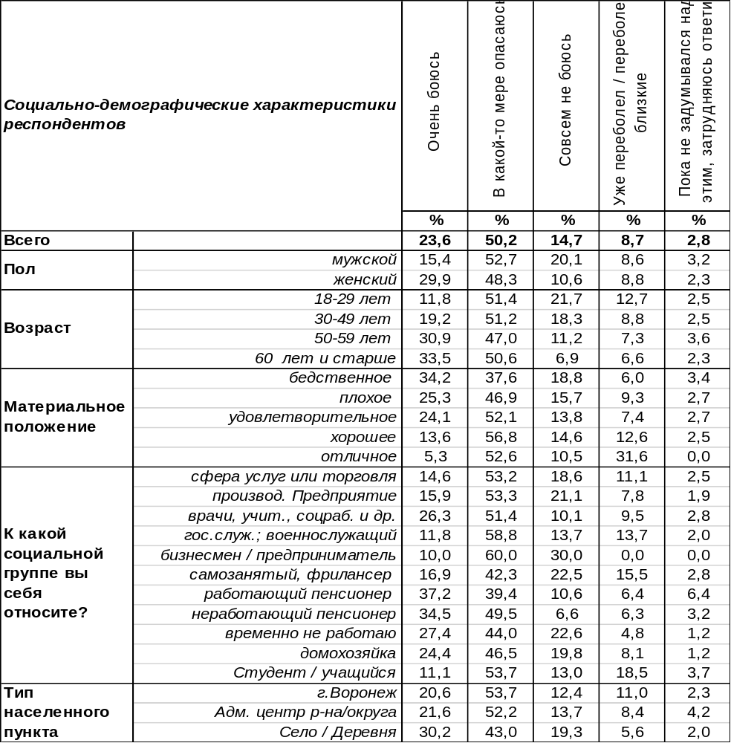
(Примечание: распределение ответов респондентов по строке составляет 100%)
Почти каждый четвертый житель Воронежской области (24%) очень боится заболеть коронавирусом. Причем женщины боятся в два раза сильнее (30%), чем мужчины (15%). По мере увеличения возраста респондентов чувство страха возрастает с 12% среди молодежи до 34% среди пожилых людей. А среди работающих пенсионеров паникой охвачены 37% - их страх имеет все основания, поскольку это группа высокого риска.
Кроме того, половина опрошенных (50%), хотя и не очень сильно, но все же в какой-то мере опасаются заболеть коронавирусом. Совсем не боятся коронавируса только 15% жителей Воронежской области. Среди молодежи число бесстрашных достигает 22%.
Жители села отличаются от городских жителей крайними позициями: они чаще, чем городские, либо паникуют (30%), либо совсем не боятся (19%).
И наконец, 9% жителей Воронежской области признались, что уже переболели коронавирусом. Или же переболели их близкие. Молодые люди в два раза чаще (13%), чем пожилые (7%) свидетельствовали об этом.
А некоторые опрошенные (3%) пока не задумывались об этом. А может, просто стараются не думать…
ИНСТИТУТ ОБЩЕСТВЕННОГО МНЕНИЯ «квалитас». тел.: (473) 251-90-75, 251-20-75
Опрос проведён ИОМ "Квалитас" 12 – 20 октября 2020 года методом телефонного интервью.
Выборка репрезентативна для населения Воронежской области старше 18 лет по полу и возрасту.
Опрошен 1601 человек.

Пожалуйста, выберите из следующих суждений то, с которым Вы согласны в большей степени
Таблица 5
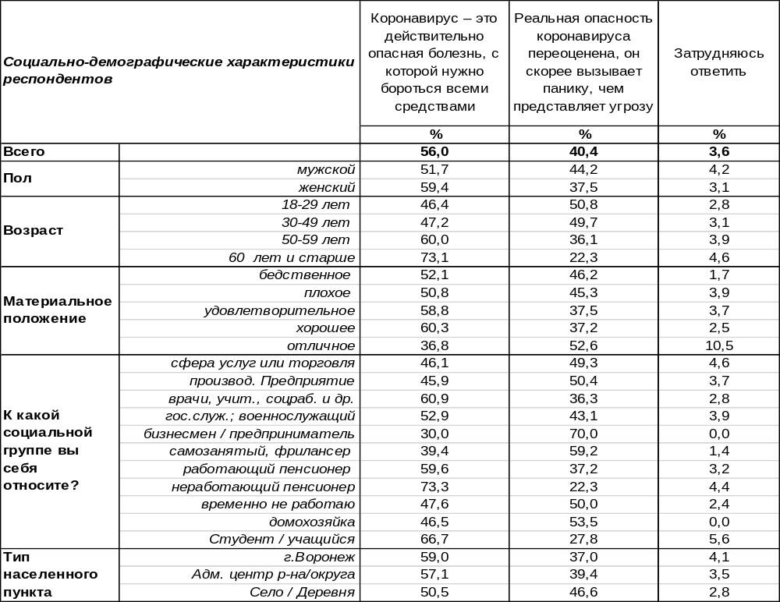
(Примечание: распределение ответов респондентов по строке составляет 100%)
Мнение населения раскололось на две неравные части. Большинство жителей Воронежской области убеждены в том, что коронавирус – это действительно опасная болезнь (56%). По мере поднятия возрастной планки респондентов эта убежденность возрастает от 46% до 73%. Женщины чаще мужчин (59/52) уверены в опасности коронавируса.
Однако 40% опрошенных считают, что реальная опасность новой инфекции переоценена – covid-19 скорее вызывает панику, чем представляет угрозу. Среди молодежи уровень беспечности подпрыгивает до 51%, тогда как среди пожилых людей лишь 22% отрицают реальность угрозы. Самый высокий уровень отрицания опасности наблюдается среди воронежских предпринимателей – 70% бизнесменов считают угрозу преувеличенной. Возможно, такая установка служит своеобразной психологической защитой и аргументом против ухода бизнеса на карантин.
Во время первой волны covid-19 жители Воронежской области уже отвечали на подобный вопрос: «Как Вы считаете, коронавирус опаснее обычного сезонного гриппа, простуды или нет?»
- Он более опасен, чем сезонный грипп, простуда – 66%,
- Он не более и не менее опасен, чем обычный сезонный грипп, простуда – 22%,
- Он менее опасен, чем сезонный грипп, простуда – 3%,
- Затрудняюсь ответить – 9% [Бюллетень 2020-04].
Любопытно, что восприятие коронавируса как реальной угрозы тем сильнее, чем крупнее населенный пункт (от 50% в селах до 59% в областном центре).
ИНСТИТУТ ОБЩЕСТВЕННОГО МНЕНИЯ «квалитас». тел.: (473) 251-90-75, 251-20-75
Опрос проведён ИОМ "Квалитас" 12 – 20 октября 2020 года методом телефонного интервью.
Выборка репрезентативна для населения Воронежской области старше 18 лет по полу и возрасту.
Опрошен 1601 человек.

Скажите, пожалуйста, предпринимаете ли Вы какие-то меры, чтобы обезопасить себя и свою семью от коронавируса?
Таблица 6
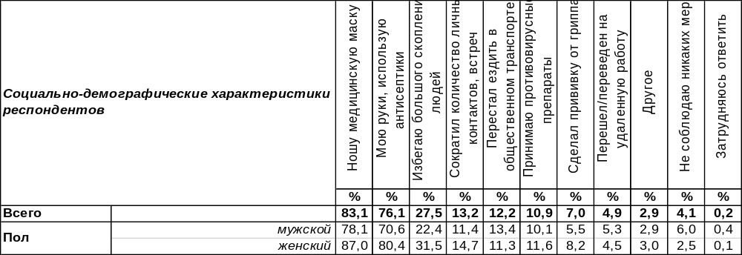
(Примечание: ввиду того что на вопрос допускалось несколько вариантов ответа,
распределение ответов респондентов по строке превышает 100%)
Подавляющее большинство жителей Воронежской области (83%) одели на себя маски для защиты от коронавируса. Хотя сам коронавирус имеет микроскопические размеры и мог бы без препятствий пройти в поры маски, но он не умеет летать, а переносится воздушно-капельным путем. Функция маски - задерживать капли, выделяемые чихающим или кашляющим больным, и таким образом препятствовать распространению вируса. Важно только менять маски почаще. Вторая по популярности мера – мыть руки как можно чаще и пользоваться антисептиком. К ней активно прибегают 76% населения региона. При этом жители городов лидируют над сельскими жителями и в частоте использования масок (86/79), и в частоте обработке рук (78/72). Все остальные средства не столь популярны и не собирают большинства опрошенных. Сравним популярность различных мер защиты от коронавируса в первой и второй волне пандемии.

Скажите, пожалуйста, предпринимаете ли Вы какие-то меры, чтобы обезопасить
себя и свою семью от коронавируса?

Население Воронежской области осенью почти в два раза чаще носит маски, чем весной, но реже моет руки. Если весной во время самоизоляции большинство опрошенных не пользовались общественным транспортом, избегали скопления людей и не встречались с родственниками, то сегодня так поступают немногие. По-прежнему более 10% респондентов на свой страх и риск принимают антивирусные препараты, хотя их действие на вирус не доказано. Некоторые поспешили сделать прививку от гриппа (7%). Если в апреле на «удаленке» работали почти 30% населения, в октябре дистанционно трудятся всего 5% опрошенных.
ИНСТИТУТ ОБЩЕСТВЕННОГО МНЕНИЯ «квалитас». тел.: (473) 251-90-75, 251-20-75
Опрос проведён ИОМ "Квалитас" 12 – 20 октября 2020 года методом телефонного интервью.
Выборка репрезентативна для населения Воронежской области старше 18 лет по полу и возрасту.
Опрошен 1601 человек.

Как Вы думаете, какие меры по борьбе с коронавирусной инфекцией власти Воронежской области должны предпринять в первую очередь?
Таблица 7
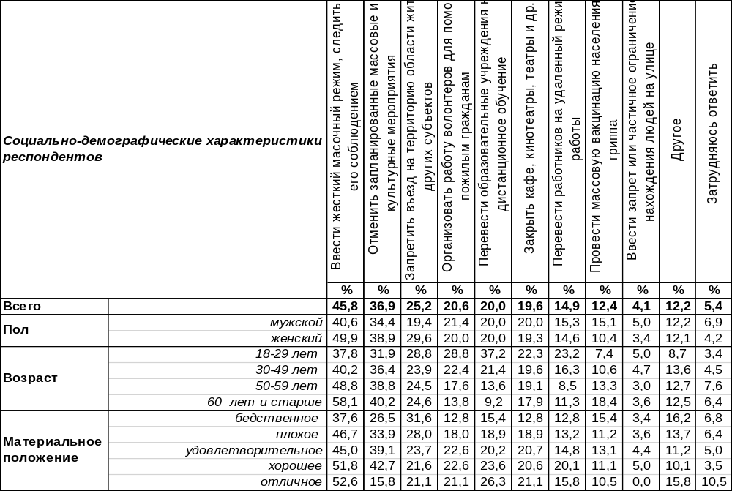(Примечание: ввиду того что на вопрос допускалось несколько вариантов ответа,
распределение ответов респондентов по строке превышает 100%)
Ввести жесткий масочный режим и следить за его соблюдением – вот самая популярная рекомендация 46% жителей. Чем старше респонденты, тем чаще они на этом настаивают: от 38% среди молодежи до 58% среди пожилых людей. На втором месте – предложение отменить массовые мероприятия (37%). На третьем – запретить въезд на территорию области жителям других субъектов РФ (25%).
Каждый пятый опрошенный считает, что нужно организовать работу волонтеров для помощи пожилым гражданам (20%), перевести образовательные учреждения на дистанционное обучение (20%), а также закрыть все кафе, кинотеатры, театры (20%) и другие подобные заведения.
Реже звучат призывы перевести всех работников на удаленный режим (15%) и провести массовую вакцинацию населения от гриппа (12%). Еще реже - ограничить нахождение людей на улице (4%).
Кроме того, в позиции «другое» собраны такие ответы как: «усилить медицину» - 20 ч., «ничего не надо запрещать» - 19 ч., «запретить выезды и въезды из других стран» - 11 ч., «не создавать панику в СМИ» - 7 ч., «закрыть все, как весной» - 6 ч., «увеличить контроль за соблюдением уже принятых мер» - 5 ч., «я не верю в вирус» - 5 чел., «проводить дезинфекцию в общественных местах» - 3 ч. и др.
А вот некоторые ответы россиян на вопрос ФОМа (опрошено 1000 жителей различных российских регионов):
«Какие ограничительные меры нужно принять в случае ухудшения эпидемической ситуации?»
- закрывать торговые центры, рестораны, кафе – 71%;
- вводить режим самоизоляции, т.е. не выходить из дома без необходимости – 65%;
- вводить нерабочие дни – 60%.
ИНСТИТУТ ОБЩЕСТВЕННОГО МНЕНИЯ «квалитас». тел.: (473) 251-90-75, 251-20-75
Опрос проведён ИОМ "Квалитас" 12 – 20 октября 2020 года методом телефонного интервью.
Выборка репрезентативна для населения Воронежской области старше 18 лет по полу и возрасту.
Опрошен 1601 человек.

Если ситуация вокруг распространения коронавирусной инфекции в регионе потребует ужесточения ограничений и повторный переход к режиму самоизоляции, как Вы к этому отнесетесь?
Таблица 8
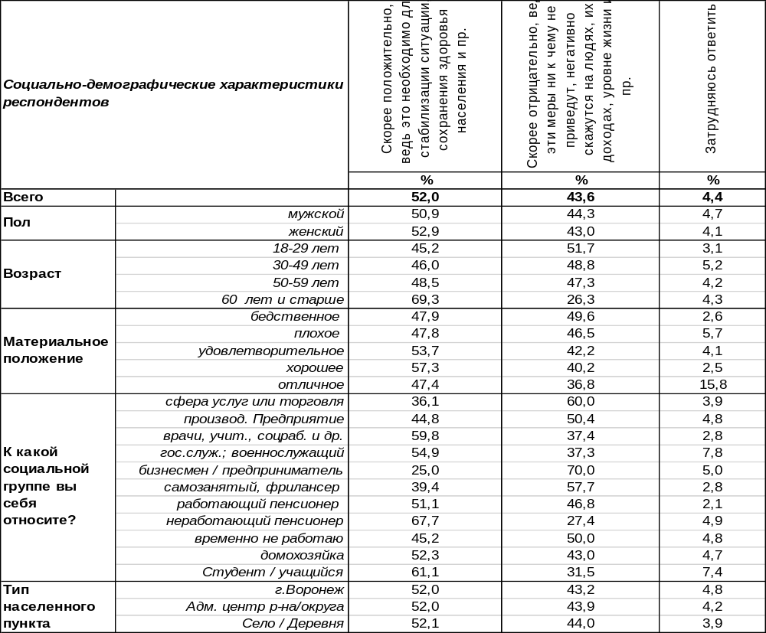
(Примечание: распределение ответов респондентов по строке составляет 100%)
Большинство жителей Воронежской области с пониманием отнесётся к повторному режиму самоизоляции (52%). Среди пожилых людей такие меры встретят одобрение у 69% граждан. Особенно обрадуются режиму самоизоляции врачи (60%), тогда как среди торговых работников – только 36%. Кстати, среди учителей и студентов тоже большинство опрошенных (60%) положительно относятся к мерам, предпринимаемым ради сохранения здоровья населения.
Отрицательно отнесутся к повторному введению режима самоизоляции 44% населения региона. Более других будут возмущаться предприниматели (70%), работники сферы услуг (60%), самозянятые бизнесмены, фрилансеры (58%).
Фонд «Общественное мнение» обратился к россиянам с подобным вопросом:
«А если говорить в целом, меры по борьбе с эпидемией в случае серьёзного ухудшения эпидемической ситуации следует вводить, как весной, или их вообще не следует вводить?»
- Следует – 45%;
- Не следует – 41%;
- Затрудняюсь ответить - 14%.
ИНСТИТУТ ОБЩЕСТВЕННОГО МНЕНИЯ «квалитас». тел.: (473) 251-90-75, 251-20-75
Опрос проведён ИОМ "Квалитас" 12 – 20 октября 2020 года методом телефонного интервью.
Выборка репрезентативна для населения Воронежской области старше 18 лет по полу и возрасту.
Опрошен 1601 человек.

Массовая вакцинация от коронавируса планируется уже в следующем году. Планируете ли Вы сделать прививку от COVID-19, если вакцинация будет бесплатной и добровольной?
Таблица 9
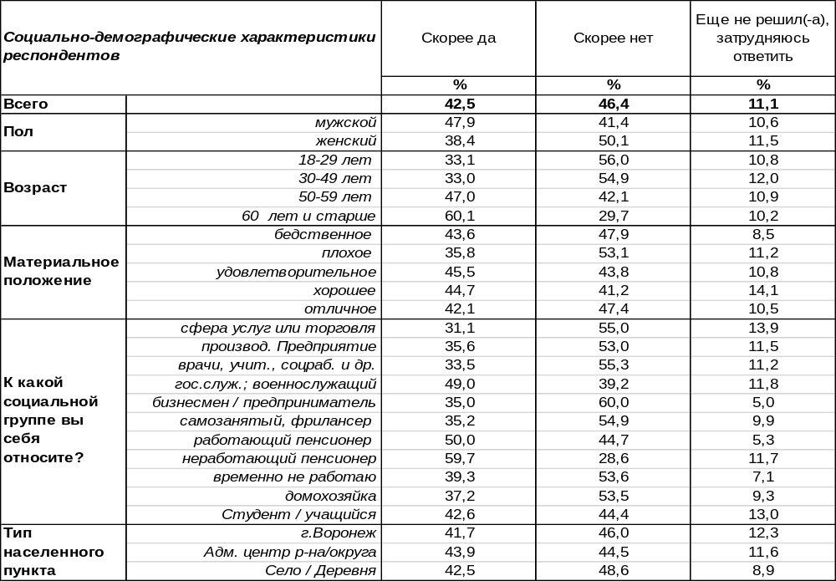
(Примечание: распределение ответов респондентов по строке составляет 100%)
Коронавирус и его проблемы раскалывает население, какую тему не затронь, и тема вакцинации не является исключением. Планируют сделать прививку, если вакцинация будет бесплатной и добровольной, 43% населения Воронежской области, в то время как 46% жителей откажутся от такой меры безопасности. Положительное отношение к вакцинации возрастает от 33% среди молодежи до 60% среди пожилых людей. Кроме пенсионеров добровольно готовы привиться многие госслужащие и военнослужащие (49%). Мужчины более решительно пойдут прививаться (48%), чем женщины (38%).
Отрицательное отношение к прививкам среди женщин сформировалось, скорее всего, тогда, когда они столкнулись с обязательными прививками для детей: сформировалось представление, что это зона риска, где медики не отвечают за последствия. Поэтому каждая вторая женщина против вакцинации, тогда как среди мужчин насчитывается меньше противников - 41%. Чем моложе респонденты, тем чаще они возражают против вакцинации: если среди тех, кто старше 60 лет, только 30% «отказников», то среди тех, кому ещё нет 30 лет, число противников вакцинации подскакивает до 56%. Большинство бизнесменов решительно отказываются «колоть» вакцину (60%). Возможно, сказывается общий уровень доверия государству, который со стороны бизнеса недостаточно высок.
Между тем первая партия российской вакцины от коронавируса «Спутник V» прибыла в Воронежскую область ещё в конце сентября. Правда, лекарства поступило немного – несколько десятков доз, и предназначены они для медиков, работающих с риском заразиться коронавирусом. Партии большого объёма придут в регион, когда Минздрав согласует сроки и регламент доставки. И тогда прививать в первую очередь будут не только медиков, но и учителей, и людей с хроническими заболеваниями из группы риска. Вакцинация будет бесплатной и добровольной.
ИНСТИТУТ ОБЩЕСТВЕННОГО МНЕНИЯ «квалитас». тел.: (473) 251-90-75, 251-20-75
Опрос проведён ИОМ "Квалитас" 12 – 20 октября 2020 года методом телефонного интервью.
Выборка репрезентативна для населения Воронежской области старше 18 лет по полу и возрасту.
Опрошен 1601 человек.

2 раздел: ОЦЕНКА ПОЛОЖЕНИЯ ДЕЛ В ВОРОНЕЖСКОЙ ОБЛАСТИ

Если говорить в целом, Вы довольны или не довольны положением дел в Воронежской области?
Таблица 10
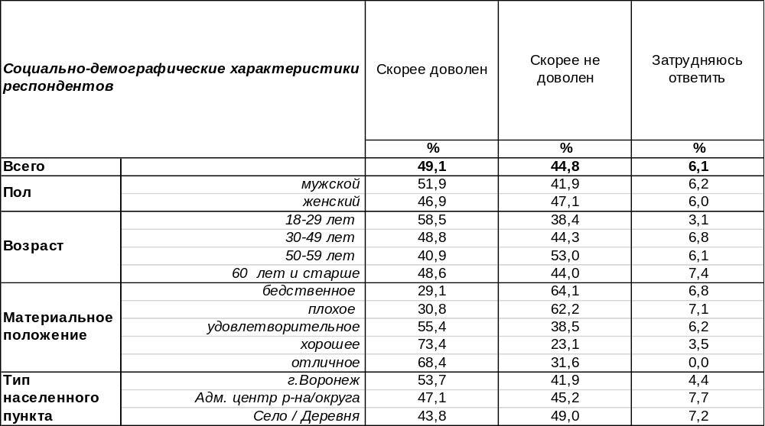
(Примечание: распределение ответов респондентов по строке составляет 100%)
Практически, половина жителей Воронежской области довольны существующим положением дел в регионе (49%). Много это или мало?
Возможно, в предыдущие годы этот показатель показался бы не столь радужным. Но в 2020 году, в реалиях сегодняшнего дня, когда бушует пандемия со всеми вытекающими последствиями, когда личные и семейные бюджеты под сильным давлением, такая степень удовлетворённости положением дел в области выглядит вполне достойно.
А вот 45% жителей области не довольны складывающейся ситуации в регионе. И этот показатель выглядит вполне логичным на фоне вышеперечисленных проблем.
Приведённые показатели весьма неоднородны и во многом зависят от величины населённого пункта, в котором проживают респонденты. Чем больше населённый пункт, тем выше удовлетворённость положением дел в Воронежской области, и наоборот.

Если говорить в целом, Вы довольны или не довольны положением дел в Воронежской области?

ИНСТИТУТ ОБЩЕСТВЕННОГО МНЕНИЯ «квалитас». тел.: (473) 251-90-75, 251-20-75
Опрос проведён ИОМ "Квалитас" 12 – 20 октября 2020 года методом телефонного интервью.
Выборка репрезентативна для населения Воронежской области старше 18 лет по полу и возрасту.
Опрошен 1601 человек.

Как Вам кажется, в целом ситуация в Воронежской области сейчас улучшается, ухудшается или практически не меняется?
Таблица 11
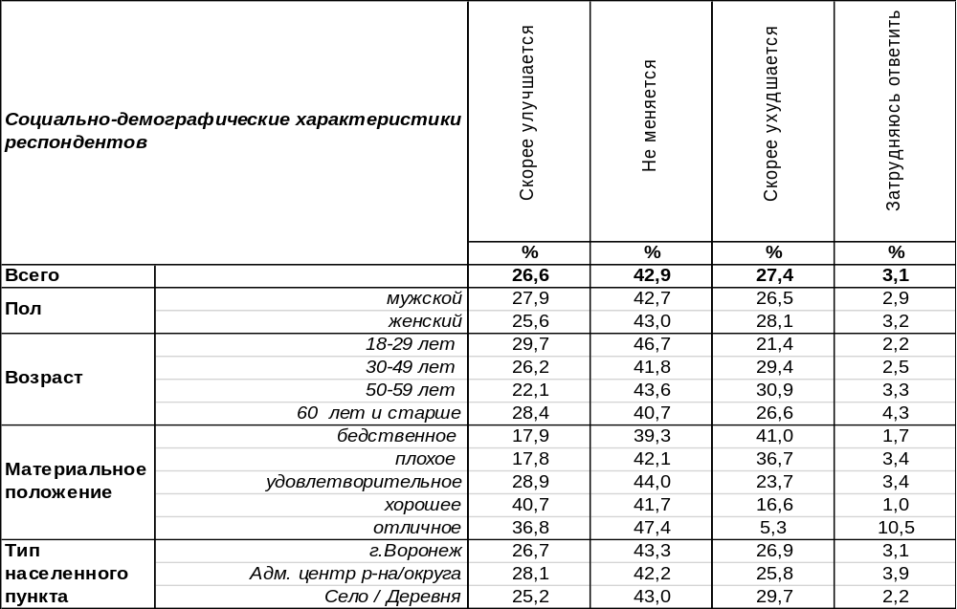
(Примечание: распределение ответов респондентов по строке составляет 100%)
Согласно полученным результатам, на сегодняшний день общественное мнение находится в равновесном состоянии относительно динамики изменения ситуации в Воронежской области. Количество тех, кто считает, что ситуация в регионе улучшается (27%), компенсируется таким же количеством утверждающих обратное (27%). Но в большей степени жители Воронежской области уверены, что ситуация стабильна и не подвержена каким-либо изменениям (43%).
Вполне логичным выглядит тот факт, что чем выше уровень благосостояния респондента, тем более оптимистично он настроен. Справедлива и обратная зависимость. Если жители области с бедственным и плохим материальным положением уверены, что ситуация в регионе ухудшается (41% и 37% соответственно), то среди людей с отличным уровнем достатка этот показатель равен 5%.
А вот зависимости оценки изменений ситуации в области от величины населенного пункта обнаружено не было.
Как Вам кажется, в целом ситуация в Воронежской области сейчас улучшается,
ухудшается или практически не меняется?

ИНСТИТУТ ОБЩЕСТВЕННОГО МНЕНИЯ «квалитас». тел.: (473) 251-90-75, 251-20-75
Опрос проведён ИОМ "Квалитас" 12 – 20 октября 2020 года методом телефонного интервью.
Выборка репрезентативна для населения г. Воронежа старше 18 лет по полу и возрасту.
Опрошено 604 человека.

3 раздел: ПРОБЛЕМЫ ПЛАТНЫХ ПАРКОВОК

СКАЖИТЕ, ПОЖАЛУЙСТА, ЛИЧНО ВАС ЗАТРАГИВАЕТ ПРОБЛЕМА ПЛАТНЫХ ПАРКОВОК, И В КАКОЙ СТЕПЕНИ?
Таблица 12
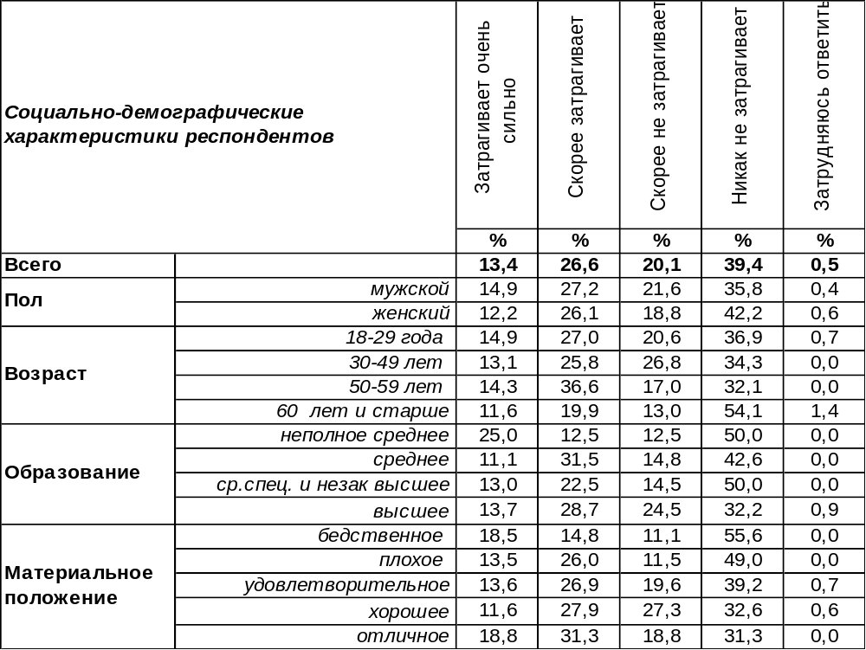
(Примечание: распределение ответов респондентов по строке составляет 100%)
Вот уже два года, как в Воронеже действует система платных парковок. Утихли споры и сошли на «нет» бурные обсуждения в социальных сетях. Может быть, эта проблема мало кого затрагивает? Оказалось, что абсолютно чужды этой теме 39% воронежцев, а ещё 20% - почти чужды. Зато остальных горожан (40%) так или иначе этот вопрос затрагивает. Чаще всего это состоятельные респонденты (69%) и воронежские предприниматели (54%).
Как изменилась вовлеченность наших сограждан в обсуждаемую проблему за последние два года?

Скажите, пожалуйста, лично Вас затрагивает проблема платных парковок, и в какой степени?

Опросы обнаружили, что почти половина воронежцев (в разные годы от 38% до 45%) остаются причастными к проблеме платных парковок.
ИНСТИТУТ ОБЩЕСТВЕННОГО МНЕНИЯ «квалитас». тел.: (473) 251-90-75, 251-20-75
Опрос проведён ИОМ "Квалитас" 12 – 20 октября 2020 года методом телефонного интервью.
Выборка репрезентативна для населения г. Воронежа старше 18 лет по полу и возрасту.
Опрошено 604 человека.

СКАЖИТЕ, ПОЖАЛУЙСТА, ВЫ ОДОБРЯЕТЕ ИЛИ НЕ ОДОБРЯЕТЕ ВВЕДЕНИЕ ПЛАТНЫХ ПАРКОВОК В ЦЕНТРЕ ГОРОДА, ИЛИ ЭТО ВАМ БЕЗРАЗЛИЧНО?
Таблица 13
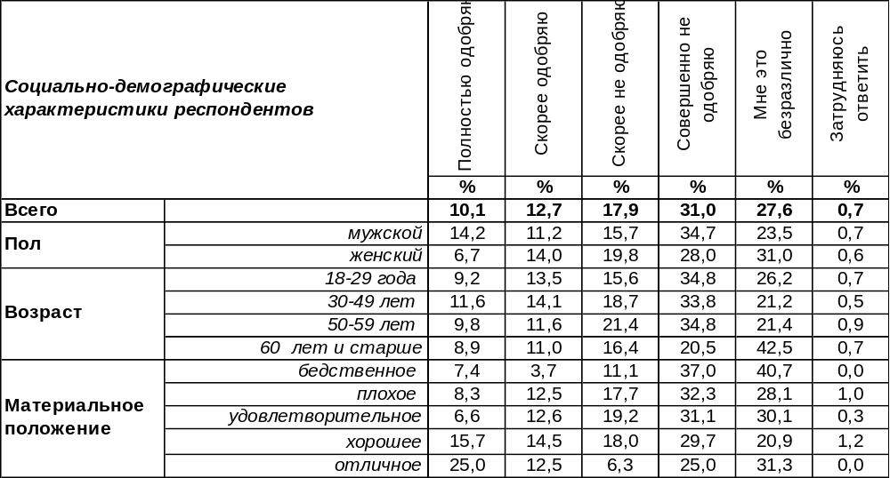
(Примечание: распределение ответов респондентов по строке составляет 100%)
Сегодня 23% воронежцев в той или иной степени одобряют введение платных парковок в центре города. Среди состоятельных горожан уровень одобрения достигает 38%. Чаще всего приветствуют нововведение воронежские предприниматели (41%).
Неодобрительно относятся к этой идее 49% населения города. Жители Центрального района, в котором размещаются платные парковки, выражают недовольство чаще (54%), чем жители прочих районов Воронежа.
Свое безразличие к этому вопросу продемонстрировали 28% опрошенных - очевидно, они не разделяют проблемы автомобилистов в виду отсутствия личного средства передвижения. Среди пожилых людей степень равнодушия достигает 43%. Меньше всего равнодушных насчитывается среди населения самого Центрального района (16%).
Претерпело ли изменение мнение воронежцев по обсуждаемому вопросу за последние годы?

Скажите, пожалуйста, Вы одобряете или не одобряете введение платных парковок
в центре города, или это Вам безразлично?

Если в течение первого года введения платных парковок (2018-2019 гг.) ситуация усугублялась в сторону неприятия горожанами такого решения, то последующий период (2019-2020 гг.) несколько повысил лояльность горожан и снизил число недовольных с 56% до 49%.
ИНСТИТУТ ОБЩЕСТВЕННОГО МНЕНИЯ «квалитас». тел.: (473) 251-90-75, 251-20-75
Опрос проведён ИОМ "Квалитас" 12 – 20 октября 2020 года методом телефонного интервью.
Выборка репрезентативна для населения г. Воронежа старше 18 лет по полу и возрасту.
Опрошено 604 человека.

КАК ВЫ СЧИТАЕТЕ, С МОМЕНТА ВВОДА ПЛАТНЫХ ПАРКОВОК УДАЛОСЬ ЛИ РЕШИТЬ ПРОБЛЕМУ ПЕРЕГРУЗА ЦЕНТРА ГОРОДА АВТОТРАНСПОРТОМ?
Таблица 14
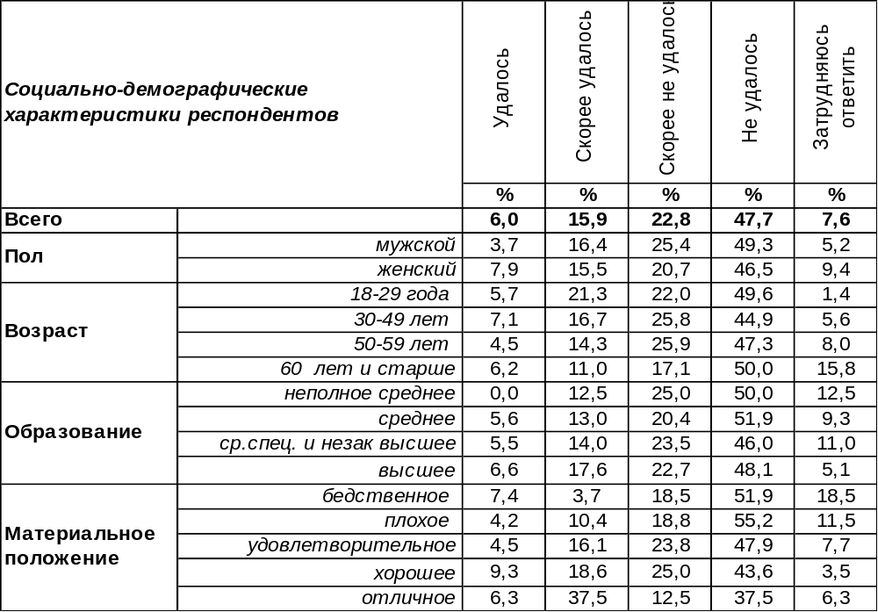
(Примечание: распределение ответов респондентов по строке составляет 100%)
По мнению воронежцев, проблему перезагрузки города автотранспортом посредством введения платных парковок решить так и не удалось (71%).
Только 22% горожан придерживаются противоположного мнения на этот счет. Жители Центрального района чаще замечают положительные подвижки (29%) в решении проблемы автотранспортного коллапса в центре города. Наиболее оптимистично оценивают результаты нововведения состоятельные горожане – среди самых богатых 44% опрошенных полагают, что проблема с автотранспортом с помощью платных парковок разрешена.
Как менялись оценки жителей города на этот счет за последние два года?

Как Вы считаете, сможет или не сможет введение платных парковок / с момента ввода платных парковок удалось ли / решить проблему перегруза центра города автотранспортом?

Изначально небольшое количество оптимистично настроенных горожан за первый год введения парковок заметно поубавилось с 37% в 2018 году до 22% осенью 2019 года. Последующий год не внес каких-то особенных изменений – к осени 2020 года число положительных ответов осталось прежним – 22%.
ИНСТИТУТ ОБЩЕСТВЕННОГО МНЕНИЯ «квалитас». тел.: (473) 251-90-75, 251-20-75
Опрос проведён ИОМ "Квалитас" 12 – 20 октября 2020 года методом телефонного интервью.
Выборка репрезентативна для населения г. Воронежа старше 18 лет по полу и возрасту.
Опрошено 604 человека.

СЕЙЧАС СТОИМОСТЬ ЧАСА ПАРКОВКИ СОСТАВЛЯЕТ 40 РУБЛЕЙ. КАК ВЫ СЧИТАЕТЕ, ЭТА СУММА ВЕЛИКА ИЛИ МАЛА ДЛЯ АВТОВЛАДЕЛЬЦЕВ?
Таблица 15
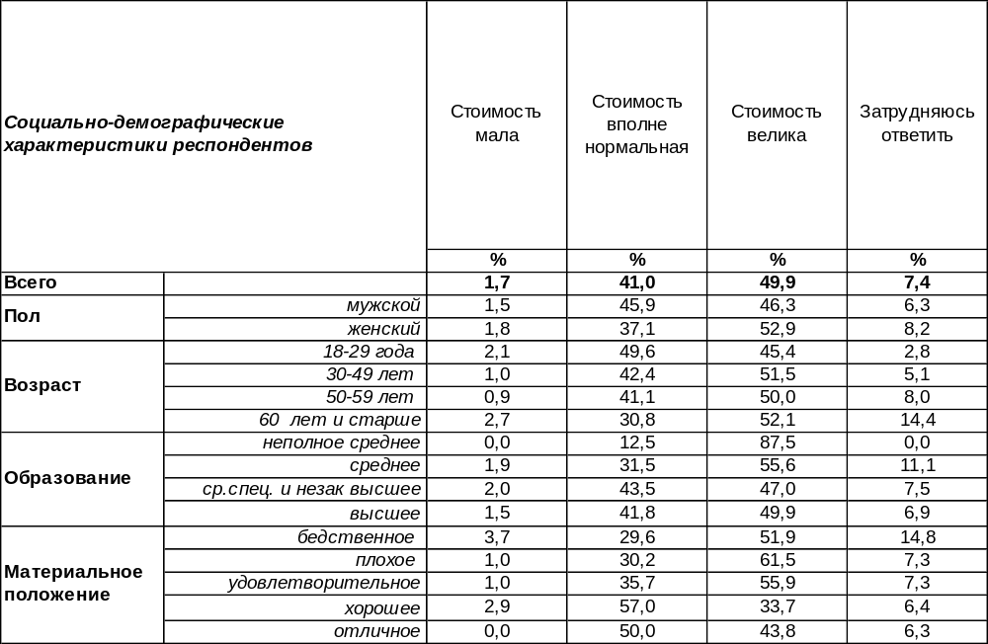
(Примечание: распределение ответов респондентов по строке составляет 100%)
Каждый второй житель города Воронежа считает, что стоимость часа парковки 40 рублей – это многовато. Среди людей с плохим материальным положением 62% опрошенных считают эту сумму для себя неподъемной.
В то же время 41% воронежцев полагают, что указанная стоимость вполне нормальная. Она не составляет проблемы для людей с хорошим материальным положением (57%). Отдельные опрошенные даже считают, что эта стоимость мала (2%).
Каковы тенденции в оценках размера стоимости парковок?

Сейчас стоимость часа парковки составляет 40 рублей. Как Вы считаете, эта сумма велика или мала для автовладельцев?

«Привычка свыше нам дана – замена счастию она», - можно лишний раз убедиться в справедливости утверждения поэта. Постепенно граждане привыкают к платным парковкам. В течение двух лет снижается количество горожан, которые считают эту стоимость высокой (с 59% до 50%), повышается число жителей, которые признают стоимость нормальной (с 33% до 41%).
ИНСТИТУТ ОБЩЕСТВЕННОГО МНЕНИЯ «квалитас». тел.: (473) 251-90-75, 251-20-75
Опрос проведён ИОМ "Квалитас" 12 – 20 октября 2020 года методом телефонного интервью.
Выборка репрезентативна для населения г. Воронежа старше 18 лет по полу и возрасту.
Опрошено 604 человека.

4 раздел: МЕЖДУНАРОДНЫЙ ПЛАТОНОВСКИЙ ФЕСТИВАЛЬ: ПОСЛЕСЛОВИЕ

СКАЖИТЕ, ПОЖАЛУЙСТА, ВЫ ЗНАЕТЕ, ЧТО-ТО СЛЫШАЛИ ИЛИ ВПЕРВЫЕ СЛЫШИТЕ О ТОМ, ЧТО В ВОРОНЕЖЕ В СЕНТЯБРЕ 2020 ГОДА, ПРОХОДИЛ МЕЖДУНАРОДНЫЙ ПЛАТОНОВСКИЙ ФЕСТИВАЛЬ?
Таблица 16
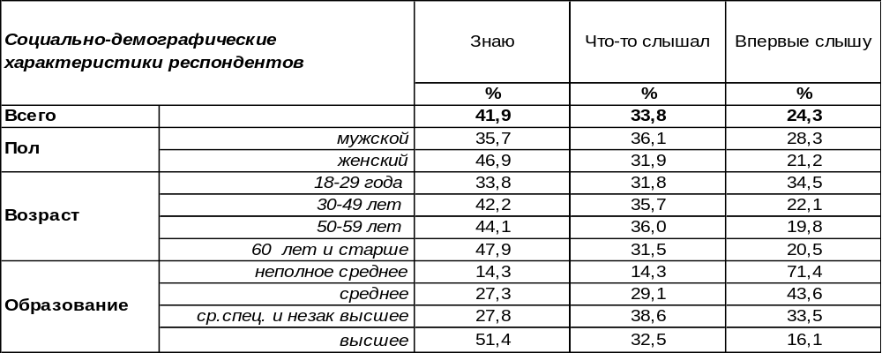
(Примечание: распределение ответов респондентов по строке составляет 100%)
Пандемия вносит существенные изменения не только в сферу здравоохранения, но и в культурную жизнь граждан. В частности, ежегодный Платоновский фестиваль, который традиционно проходит в июне, в этом году был перенесен на сентябрь. Оказалось, что 42% воронежцев были в курсе того, что международный фестиваль состоялся в Воронеже в начале осени. Пожилые люди (48%) чаще были хорошо информированы в этом отношении, чем молодежь (34%).
Впрочем, каждый третий опрошенный (34%) краем уха слышал об этом мероприятии. Не в курсе происходящего были только 24% горожан – они впервые услышали о фестивали в процессе опроса. Как менялась информированность о фестивале за последние годы?

Скажите, пожалуйста, Вы знаете, что-то слышали или впервые слышите о том,
что в Воронеже проходил Международный Платоновский фестиваль?

Очевидно, Платоновский фестиваль за годы проведения в Воронеже завоевал сердца части горожан, которые отслеживают информацию о нем даже в период пандемии. Так, за последний год число хорошо информированных о нем граждан хотя и поднялось незначительно (с 38% до 42%), но, по крайней мере, не уменьшилось. Зато сократилось (с 43% до 34%) количество тех, для кого фестиваль был лишь шумовым фоном городской жизни – они о нем что-то слышали… Несколько увеличилась доля тех, кто ничего не знает о прошедшем в этом году фестивале, что, впрочем, не удивительно, поскольку информация о Ковиде-19 перетянула внимание населения на себя...
ИНСТИТУТ ОБЩЕСТВЕННОГО МНЕНИЯ «квалитас». тел.: (473) 251-90-75, 251-20-75
Опрос проведён ИОМ "Квалитас" 12 – 20 октября 2020 года методом телефонного интервью.
Выборка репрезентативна для населения г. Воронежа старше 18 лет по полу и возрасту.
Опрошено 604 человека.

СКАЖИТЕ, ПОЖАЛУЙСТА, ПОСЕЩАЛИ ЛИ ВЫ КУЛЬТУРНЫЕ МЕРОПРИЯТИЯ В РАМКАХ ПЛАТОНОВСКОГО ФЕСТИВАЛЯ?
Таблица 17
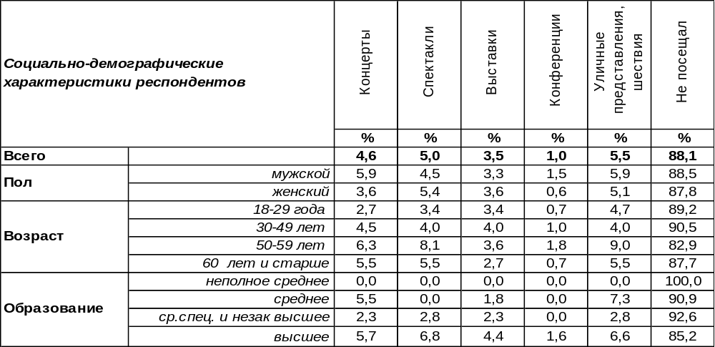
(Примечание: ввиду того что на вопрос допускалось несколько вариантов ответа,
распределение ответов респондентов по строке превышает 100%)
Пандемия закрыла двери для иностранных театров не только в наш город, но и в страну, поэтому мировые знаменитости не смогли порадовать воронежцев своим искусством. Тем не менее, концерты и спектакли, выставки и конференции проходили, правда, не с былым размахом и с учетом ограничений, наложенных эпидемией. Международная часть прошла в видеоформате, а альтернативой зарубежным постановкам стали воронежские спектакли. Мероприятия на улицах города пользовались наибольшей степенью популярности (6%), например, книжная ярмарка. Только 5% жителей Воронежа решились на посещение спектаклей и концертов, кто-то отправился на выставки (4%), а конференции собрали меньше всего любознательных граждан (1%). Подавляющее большинство горожан, опасаясь за здоровье, мероприятия не посещали (88%). Сравним уровень посещаемости в прошлые годы.

Скажите, пожалуйста, посещали ли Вы культурные мероприятия в рамках
Платоновского фестиваля?

Нельзя сказать, что опасность заразиться серьезно скорректировала тактику посещения фестиваля. Кто хотел пойти, того пандемия не остановила, а, возможно, напротив, поспособствовала на фоне дефицита развлечений в период эпидемии. Некоторые уличные мероприятия были отменены, поэтому и народу на них попало меньше, чем в прошлые годы. А доля посетителей концертов, спектаклей и выставок оказалась примерно такой же, как и раньше.
Общее количество посетителей 10 фестиваля, по свидетельству организаторов, составило около 40 тыс. человек, тогда как в прошлые годы множество отмененных в 2020 году из-за коронавируса бесплатных массовых мероприятий посещали 80–100 тыс. человек. Поэтому по количеству посетителей в 2020-м фестиваль оказался на уровне 2013-го.
ИНСТИТУТ ОБЩЕСТВЕННОГО МНЕНИЯ «квалитас». тел.: (473) 251-90-75, 251-20-75
Опрос проведён ИОМ "Квалитас" 12 – 20 октября 2020 года методом телефонного интервью.
Выборка репрезентативна для населения г. Воронежа старше 18 лет по полу и возрасту.
Опрошено 604 человека.

СКАЖИТЕ, ЧТО НЕ ПОЗВОЛИЛО ВАМ ПРИНЯТЬ УЧАСТИЕ В ФЕСТИВАЛЕ ИЛИ ОГРАНИЧИТЬСЯ МАЛЫМ КОЛИЧЕСТВОМ МЕРОПРИЯТИЙ?
Таблица 18
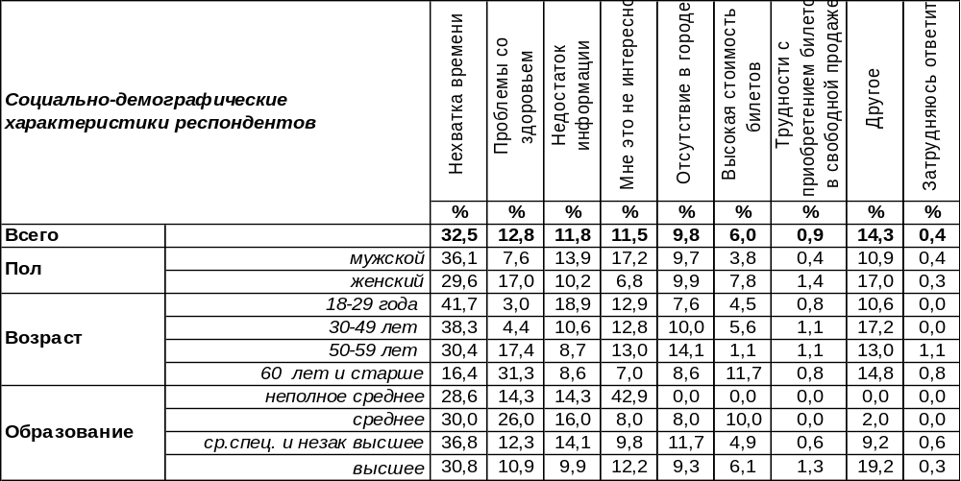
(Примечание: на вопрос отвечали только те, кто не посещал мероприятия – 523 респондента,
распределение ответов респондентов по строке составляет 100%)
Этот вопрос был адресован тем воронежцам, которые не принимали участие в фестивале. Что их остановило? Каждый третий опрошенный посетовал на нехватку времени (33%). Время для многих является более значимым дефицитом, чем деньги, поскольку на нехватку денег на билеты пожаловались только 6% горожан. Каждый десятый опрошенный вообще отсутствовал в городе - возможно, спешил отгулять свой отпуск в сентябре, так как в начале лета наблюдались существенные ограничения в передвижении и вариантах отдыха. На недостаток информации (12%) и отсутствие интереса (12%) указали примерно равное число граждан. Реже всего людей останавливали трудности с приобретением билетов (1%). Проблемы со здоровьем остановили 13% воронежцев, а ещё почти 14% горожан удержал страх: «эпидемия» - так обозначили свою причину74 человека в нашей выборке (эти ответы включены в позицию «другое»). Кроме того, позиция «другое» содержит такие ответы, как: «Не могу находиться в маске на общественных мероприятиях», «Нужна компания для этого» и т.п.
Скажите, что не позволило Вам принять участие в фестивале или ограничиться малым
количеством мероприятий?

Сравнивая результаты сегодняшнего и прошлогодних опросов, главное отличие обнаруживаем в ответах «эпидемия», включенных в позицию «другое», которая на графике не представлена. Именно эта позиция перетянула на себя ответы тех, кто раньше жаловался на нехватку времени (50% в прошлом году), а сейчас число подобных жалоб сократилось до 33%. Остальные ответы не претерпели существенных изменений.
ИНСТИТУТ ОБЩЕСТВЕННОГО МНЕНИЯ «квалитас». тел.: (473) 251-90-75, 251-20-75
Опрос проведён ИОМ "Квалитас" 12 – 20 октября 2020 года методом телефонного интервью.
Выборка репрезентативна для населения г. Воронежа старше 18 лет по полу и возрасту.
Опрошено 604 человека.

Как Вы считаете, на кого рассчитана программа Платоновского фестиваля?
Таблица 19
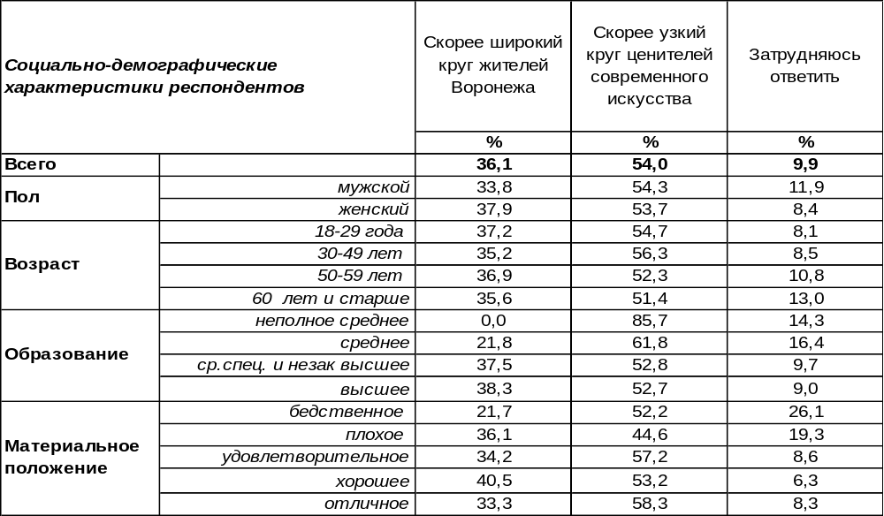
(Примечание: распределение ответов респондентов по строке составляет 100%)
Большинство воронежцев (54%) полагают, что программа Платоновского фестиваля скорее рассчитана на узкий круг любителей современного искусства, чем на массового зрителя. Чем ниже уровень образования респондентов, тем чаще они склоняются к такому мнению – до 86% среди горожан с неполным средним образованием.
В то же время более трети жителей Воронежа (36%) считают, что фестиваль адресован широкому кругу зрителей. Среди студенческой молодежи число сторонников этого мнения возрастает до 43%.
Сравним ответы воронежцев на этот вопрос за последние годы.

Как Вы считаете, на кого рассчитана программа Платоновского фестиваля?

Последний год увеличил число сторонников суждения о некой «элитности» программы фестиваля, якобы рассчитанной на узкий круг любителей современного искусства (с 47% до 54%). С этим утверждением не согласны более трети воронежцев, правда, за год этот показатель уменьшился с 41% до 36%. В целом можно засвидетельствовать раскол общественного мнения по этому вопросу.

ИНСТИТУТ ОБЩЕСТВЕННОГО МНЕНИЯ «квалитас». тел.: (473) 251-90-75, 251-20-75
Опрос проведён ИОМ "Квалитас" 12 – 20 октября 2020 года методом телефонного интервью.
Выборка репрезентативна для населения г. Воронежа старше 18 лет по полу и возрасту.
Опрошено 604 человека.

К какому из трех суждений Вы склоняетесь в большей степени?
Таблица 20
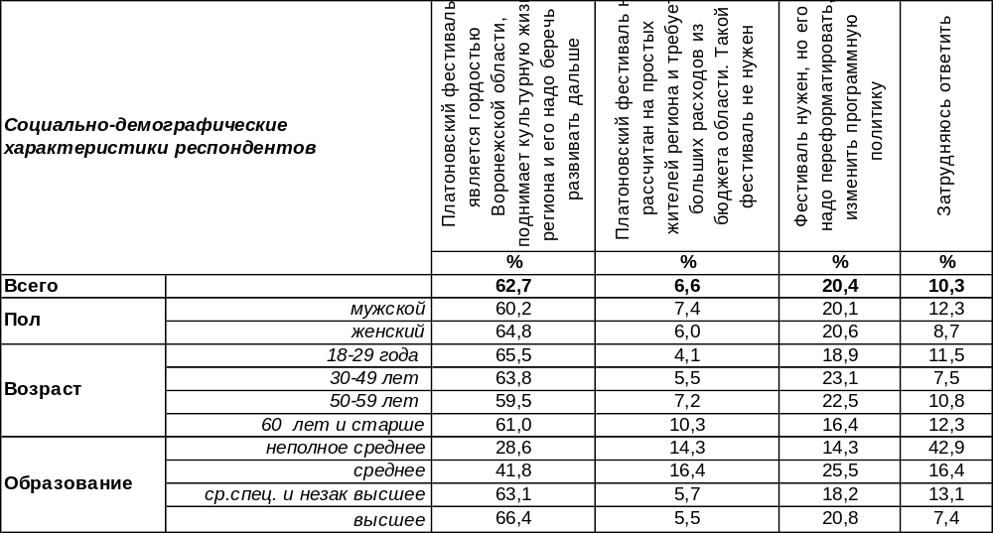
(Примечание: распределение ответов респондентов по строке составляет 100%)
«Руки прочь от фестиваля!» - под этим призывом готовы подписаться большинство воронежцев (63%). Они считают его гордостью Воронежской области, уверены, что его нужно беречь в том виде, в каком он существует, и продолжать развивать дальше. Любые попытки реформировать программу фестиваля способны вызвать у них болезненную реакцию.
Напротив, 20% горожан предлагают переформатировать программную политику фестиваля, сохранив, однако, сам фестиваль как безусловную ценность для города.
Вовсе отвергают фестиваль, как ненужный городу феномен - 7% опрошенных. Среди пожилых респондентов этот показатель возрастает до 10%, среди самых бедных – до 13%, а среди малообразованного населения – до 16%. Социально-депрессивным категориям горожан фестиваль частенько «не по нутру», но и среди них большинство опрошенных поддерживают существующий формат, полагая, что он способствует расцвету культурной жизни региона.

К какому из трех суждений Вы склоняетесь в большей степени?

В третий раз мы задаем воронежцам этот вопрос и убеждаемся, что эпидемия коронавируса практически не отразилась на ответах граждан. В течение трех последних лет более 60% жителей города неизменно выступают за продолжение Платоновского фестиваля в том формате, в котором он существует.
ИНСТИТУТ ОБЩЕСТВЕННОГО МНЕНИЯ «квалитас». тел.: (473) 251-90-75, 251-20-75
Опрос проведён ИОМ "Квалитас" 12 – 20 октября 2020 года методом телефонного интервью.
Выборка репрезентативна для населения г. Воронежа старше 18 лет по полу и возрасту.
Опрошено 604 человека.

СОЦИАЛЬНО-ДЕМОГРАФИЧЕСКИЕ ХАРАКТЕРИСТИКИ РЕСПОНДЕНТОВ

Пол | %
мужской | 43,6
женский | 56,4

Возраст | %
18 – 29 лет | 25,0
30 – 49 лет | 33,0
50 – 59 лет | 17,7
60 лет и старше | 24,3

Образование | %
Неполное среднее | 1,5
Среднее | 8,8
Среднеспециальное и незаконченное высшее | 32,5
Высшее | 57,2

Материальное положение | %
Бедственное / Денег не хватает даже на питание  и квартплату/ | 4,5
Плохое /Денег хватает только на питание и квартплату/ | 17,6
Удовлетворительное /Кроме питания и квартплаты  денег хватает на покупку недорогих вещей/ | 47,3
Хорошее /Могу покупать дорогие вещи, но далеко  не всё по карману/ | 29,5
Отличное / Мы можем позволить себе достаточно  дорогостоящие вещи – квартиру, дачу и др. / | 1,1

Семейное положение | %
Женат /замужем/ | 49,6
Не женаты, но живем вместе | 8,8
Холост /не замужем/ | 18,7
Разведен /разведена/ | 11,6
Вдовец /вдова/ | 11,3

Есть ли у Вас дети до 18 лет? | %
Да | 30,7
Нет | 69,3

